**包类总结构图**

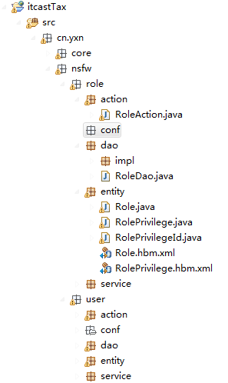

## 分析实体entity（role实体）

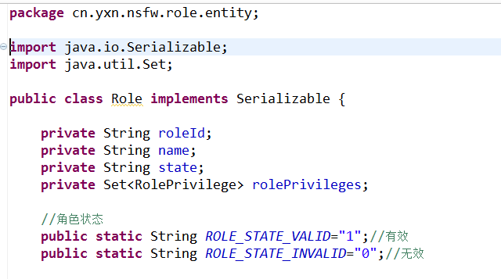

### 注意：有参，无参构造方法都需要！get/set方法。实现serializble

### 联合主键类的要求：①实现serializable ②重写hashCode和equals

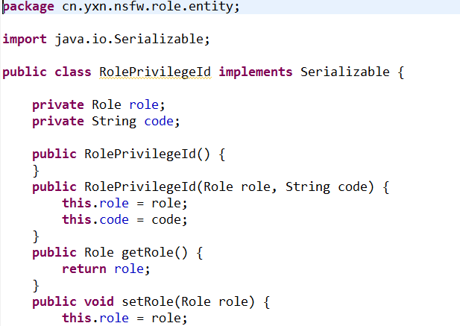

## 创建相关hbm文件

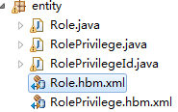

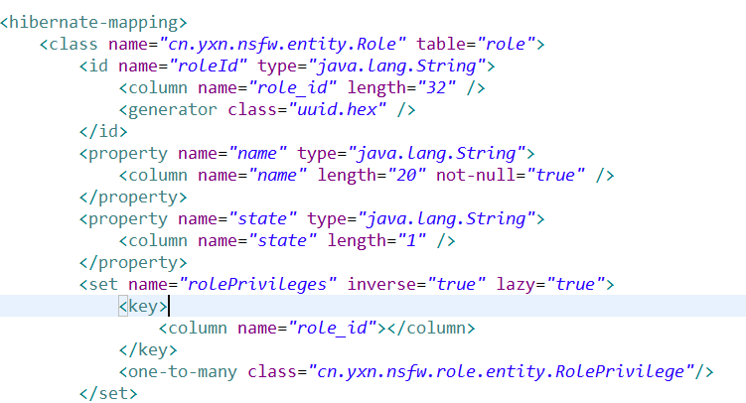

### 注意：多对多可以参考jdshop的相关文件，Role.hbm.xml是一对多可以参考，中间表可以参考RolePrivilege.hbm.xml（最好也参考一下jdshop）

## 创建dao接口文件

### 根据需求包含基础的增删改查就继承BaseDao(基本都继承…)

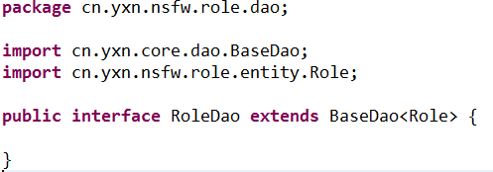

### 有个别特别需求如下图

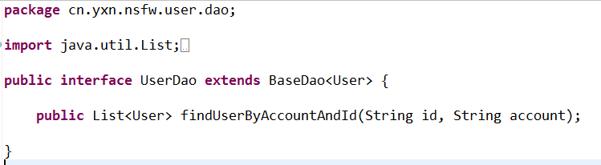

## 创建impl实现类实现dao接口

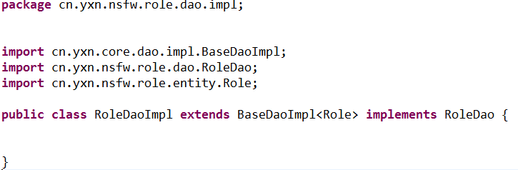

### 注意：只是包含普通的增删改查就什么都不用写

### 有个别特别需求如下图

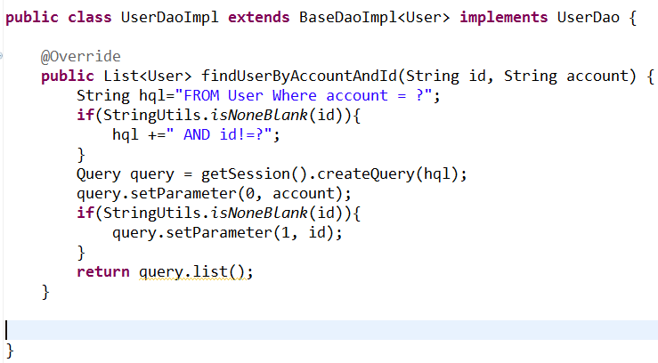

## 创建service接口类（业务层）

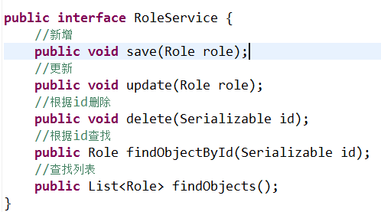

## 创建serviceimpl实现类实现service接口

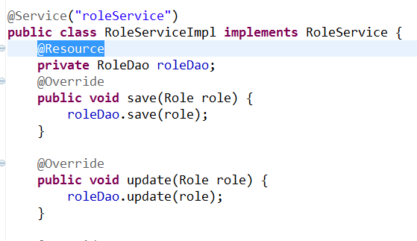

### 注意：一定要写@Service("roleService")因为此项目是通过注释注入spring的，如果想手动注入参考jdshop

### 这里需要注释注入dao, @Resource，否则无法进入dao层

## 创建action类继承BaseAction

### 如果并没有增删改查这些操作，则可以只继承ActionSupport类

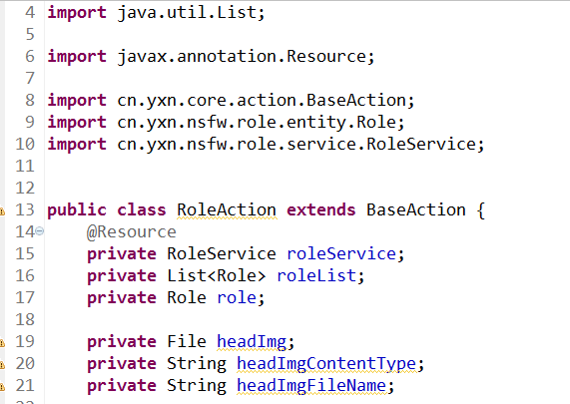

### 快捷创建方式：直接ctrl+A复制UserAction的全部，然后ctrl+F改变参数名和方法名，最后ctrl+shift+o重新导入包，根据需求删除一部份

## 创建conf包复制spring和struts配置文件并重命名

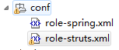

### 替换相应的内容（类名…）

### 由于该项目spring总配置文件是通过扫描来配置的，所以role-spring.xml这个文件无需再注册。

### Role-struts.xml则需要单独配置到总配置文件中

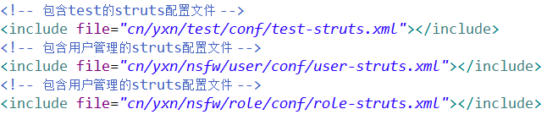

## 导入jsp

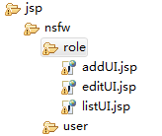

### 先尝试下能否获取页面，先不要在页面填写数据

### 保证能获取页面后，进入下一步填写数据。

### 导包由于在head.jsp中提取了，所以只要include head.jsp即可

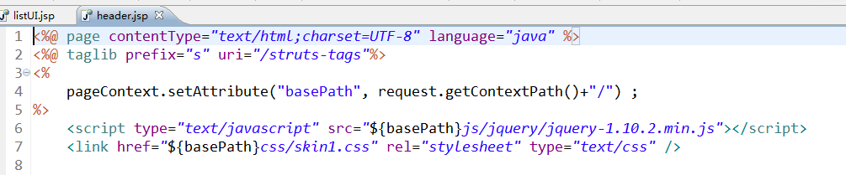

### 迭代数据：

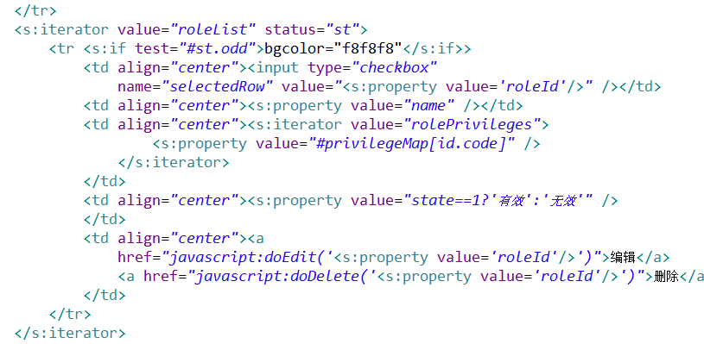

### 获取数据对象可以通过两种方法：

#### 1. 这些对象都是通过service获得的

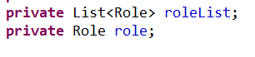

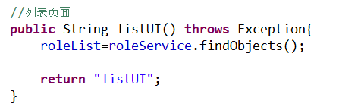

##### 注意：一定要有get/set方法，无需再放在作用域中

#### 2.这个对象是一个常量所以要手动放到作用域中

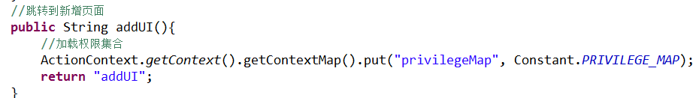

##### 注意：这时候页面引用时要加#



## 将页面数据提交到后台

#### 先在前台页面绑定封装数据（通过struts标签，封装到指定对象）



#### 直接看addUI.jsp也是可以的

#### 后台通过get/set方法获取对象然后进行相应的操作，例如添加：

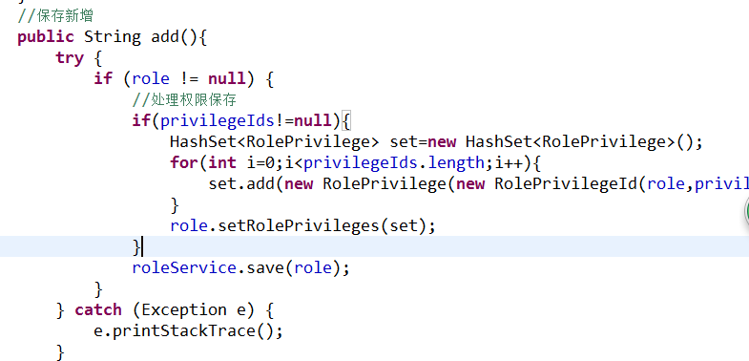

#### 注意：Basedao的update方法是在原有数据上做添加。

#### 注意：Basedao的update方法是在原有数据上做添加。

#### 解决步骤:

##### 一、

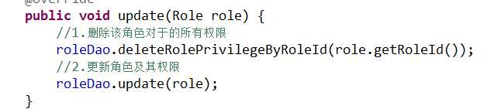

##### 二、

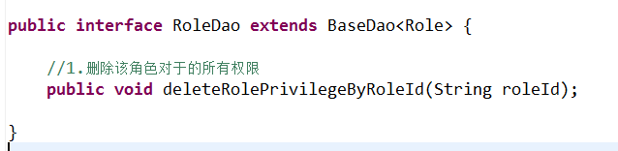

##### 三、

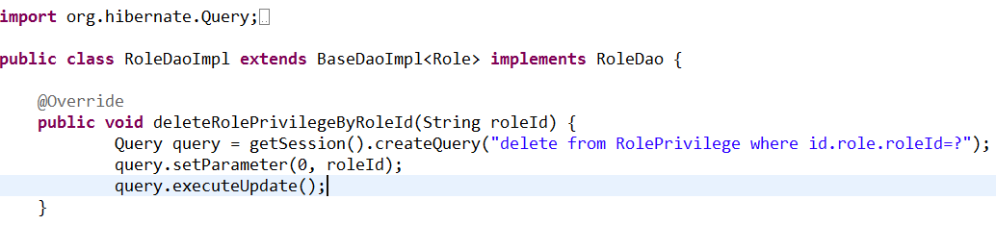

#### 注意：删除语句最好用逻辑删除，不然很难恢复数据！！！

## 数据回显

#### 通常出现在编辑页面action中

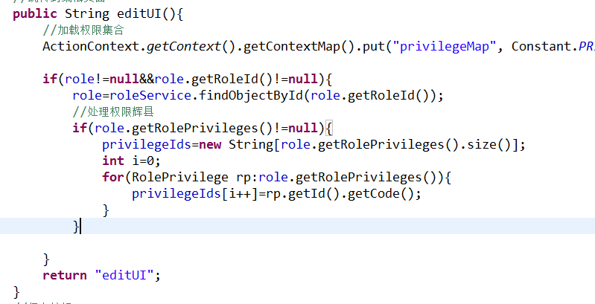

## 一对多保存有两种方式

#### 可以通过一对象的即连，修改一对象的hbm文件



##### cascade="save-update,delete"

#### 如果不能修改一对象配置文件：

##### 先在action获取页面对象的集合



**get/set方法**

##### 构造新的service的add和update方法





##### Service接口类最好写成可变参数（无敌！！！）

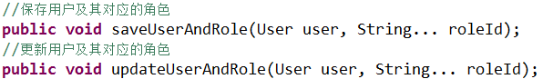

##### ServiceImpl实现类实现这两个方法：

###### 1.保存：

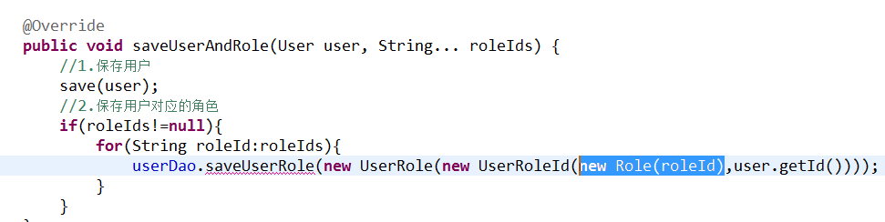

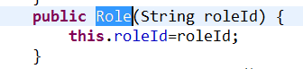

###### 由于中间表user_role只要保存role的id值，所以Role构造一个只需要id的构造函数，以便于保存，从而不需要保存整个role。

###### 2.更新：

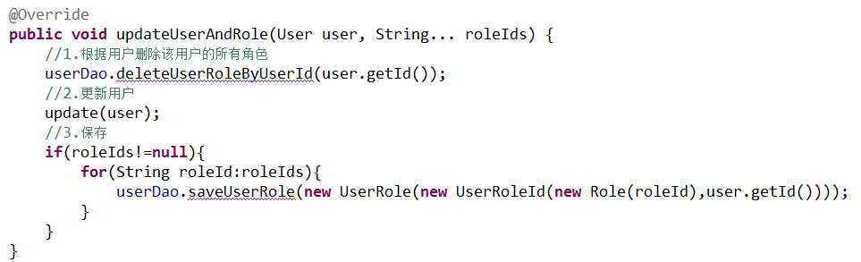

###### 更新由于hibernate在更新数组的时候有历史记录，所以要先删除历史记录再更新。

## 编辑页面角色回显

### action

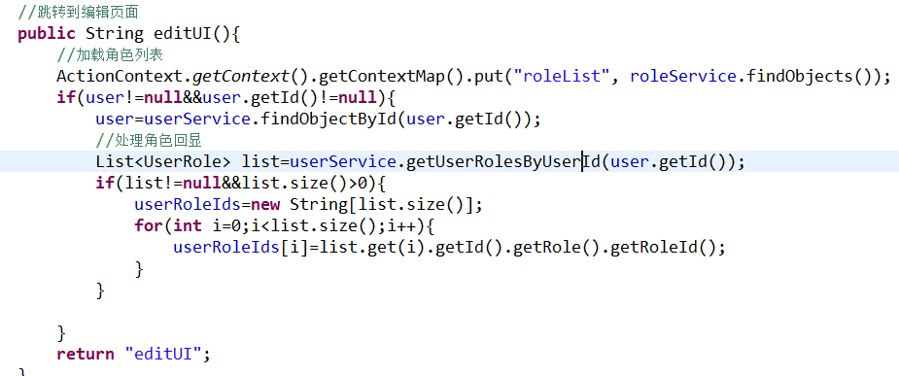

### Service



### Serviceimpl

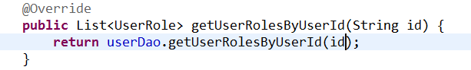

### Dao



### Daoimpl

